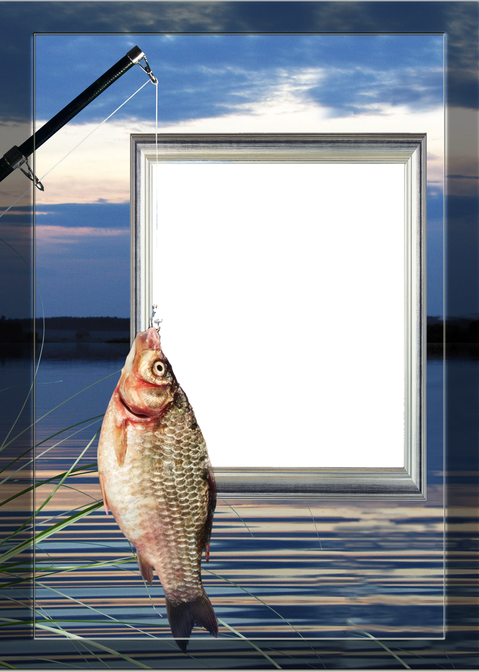
Конспект НОД «Познание» в старшей группе
на тему:
«Что мы знаем о рыбах».

Цели:
- Познакомить с признаками и разнообразием рыб;
- Прививать любовь ко всему живому.

Ход НОД:
Слайд 1.
- Сегодня мы отправимся в необыкновенное путешествие на корабле. (слайд 2)
- Вы побываете в роли исследователей, узнаете много нового и интересного.
- Дети, а где плавает корабль, как вы думаете? (по океану, на море, реке).
- Правильно, по водным просторам. Мы будем путешествовать по воде и исследовать водных обитателей.
- Каких обитателей водоёмов вы знаете? (ответы детей)
- Вот как удивителен подводный мир!. (слайд 3)
- О ком мы будем говорить сегодня, вы узнаете, отгадав загадку:
Плаваю под мостиком и виляю хвостиком.
По земле не хожу, рот есть – не говорю. (рыба) (слайд 4)
- Что вы знаете о рыбах?
(ответы детей)
- А хотите узнать ещё больше об этих обитателях подводного мира?
- Что имеют практически все рыбы? (слайд 5)(позвоночник)
- Как рыбы передвигаются в воде? (с помощью плавников и хвоста) слайд 5.
- Чем покрыто тело рыбы? (чешуёй) слайд 5.
- Как рыбы дышат? (жабрами)слайд 6.
- Дети, где живут рыбы?
Слайд 7.- Как называются рыбы, живущие в море?( морские)
Слайд 8. – Как называются рыбы, которые живут в пресных водах? (пресноводные)
Слайд 9. – Как называются рыбы, живущие в аквариуме? (аквариумные).
- А теперь давайте выясним, чем все рыбы похожи. Для этого рассмотрим внешнее и внутреннее строение рыб.

Слайд 10. (внешнее строение рыбы)
Слайд 11. (внутреннее строение рыбы).

Физминутка.
Рыбы весело резвятся
В чистой тёпленькой воде. (произвольно машут руками,
двигают ногами).

То сожмуться, разожмутся,
То зароются в песке. (присели, подогнули головки
к коленям – спрятались,
поднялись, выполняют плавательные
движения руками.)

- Пришло время рассмотреть многообразие видов рыб.
Слайд 12-19. Морские рыбы.
Слайд 20-27. Пресноводные рыбы.
Слайд 28-33. Аквариумные рыбы.

- Наши исследования подошли к концу. Давайте вспомним, что интересного мы с вами узнали и увидели.

